**Вести с уроков**

12 января в ГУ Ижевской СШ были даны открытые уроки. Уроки проводились учителями: Устенбеков Келжан Сапарович 11 класс «Ауылдық округтер», Шукирова Гулжан Тулекеновна 3 «А» класс «Қанша тұрады», Макарова Наталья Николаевна 1 «А» обучение грамоте «Парные согласные», Пескова Ольга Александровна 3 «Б» класс математика Закрепление «В гости к Царице наук».

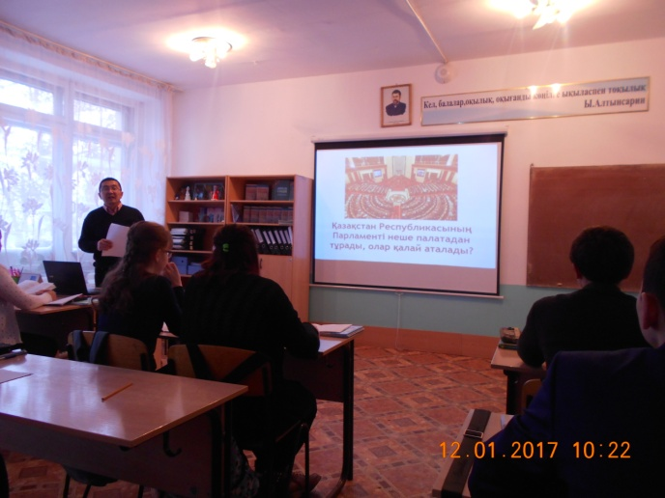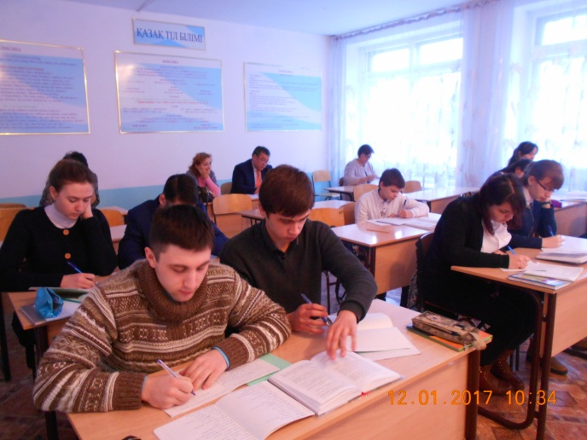

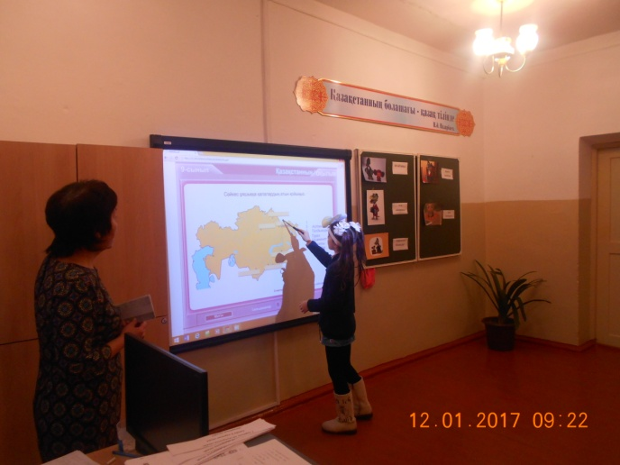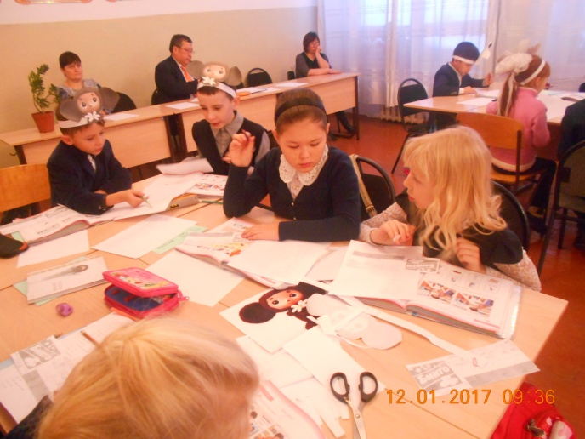

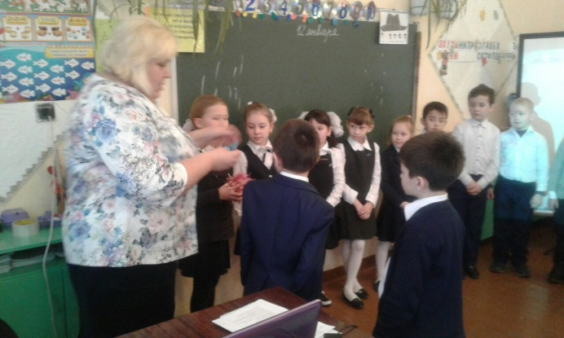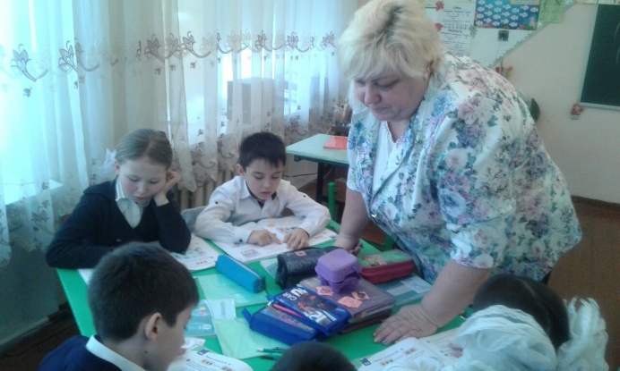

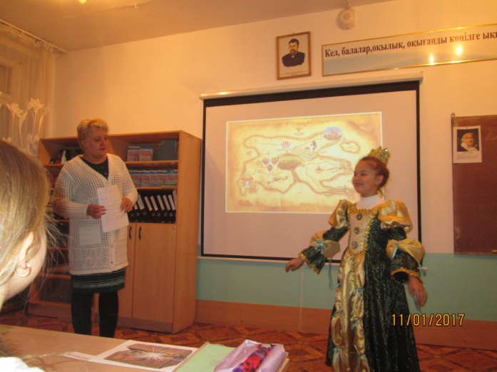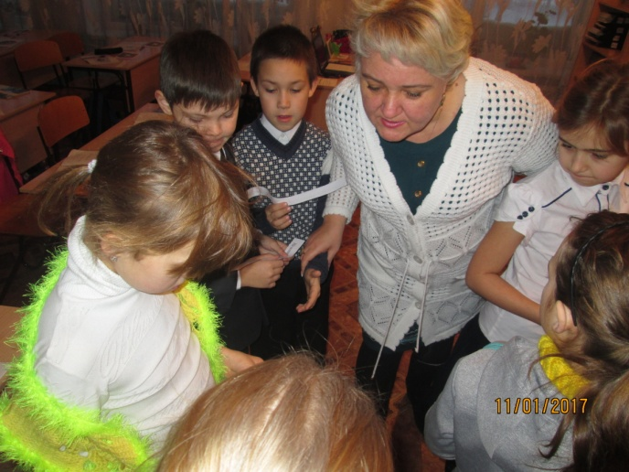

Изюминка была в том, что математика велась частично на английском языке. Затем, учителя провели мастер – класс по обобщению своего опыта: Шукирова Гулжан Тулекеновна «Жаттыығулар дәптері», Макарова Наталья Николаевна «Сборник упражнений для развития памяти», Пескова Ольга Александровна Практическое пособие «Словарная работа в 1классе».

День завершился большим мероприятием, выстроенным в ключе празднования 25-летия Независимости Республики Казахстан.